**Когда кровь запекалась как хлеб: история заводчанина, который прошел всю войну**

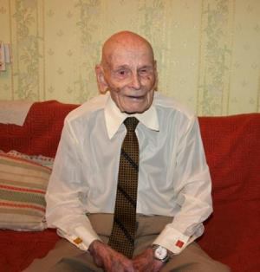

**Можно только позавидовать оптимизму, здравому смыслу и чувству юмора этого 99-летнего человека, буквально пешком прошагавшего в Великую Отечественную пол-Европы – от России до Румынии в составе 26-й мотострелковой ордена Кутузова Сивашской бригады 19 танкового корпуса**

– Если бы вы знали, как хочется жить! Как жить хочется! – говорит Василий Петрович Пономарев, ветеран Отечественной войны и АО «Уралэлектромедь», к которому мы напросились в гости.

– Василий Петрович, так вы, наверное, в рубашке родились: столько прошли, пережили и – в здравии.

– Не знаю, в рубашке… или в пиджаке, – улыбается он. – А машину водить перестал только в 90 лет – операцию на глаз сделал.

Сибиряк – родом из Викуловского района Омской, а сейчас Тюменской, области – он всегда дружил со спортом. Да и жизнь в деревне держала в форме – Василий отлично управлялся с лошадьми. И когда в 40-м году его призвали в армию, попал он прямо по назначению – в кавалерию, правда, в строительные войска. Зиму пилили лес в Маньчжурии. А летом на щебеночном заводе цемент производили. Когда немец встал под Москвой, японцы зашевелились. Поэтому войска из Маньчжурии на запад отправлять не стали, и до 42-го года Василий служил на советско-японской границе.

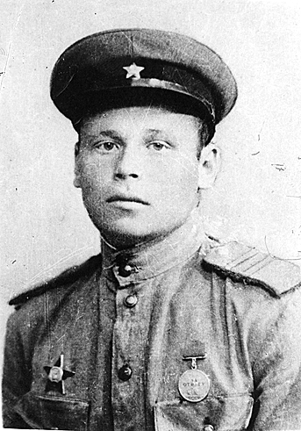

А потом – Центральный фронт, пехота. Связной, телефонист, он поддерживал связь где с помощью техники, а где и просто благодаря своим сильным, проворным ногам, потому что не каждый провод восстановишь и добежать порой бывало быстрее и надежнее. И вот в Тамбовской области пехота пошла в наступление. Командир говорит Василию: «А ну-ка, залезь на крышу, пробей дырочку, посмотри, далеко ли немец». Крыши соломенные, вроде бы задание вполне выполнимо. Ну, рядовой винтовкой пробил дырочку. А когда  стал выдергивать оружие, немец и стрельнул в него из автомата. Три пули. Василий даже не сразу понял, а что это рукав кровоточит? Там же, в Тамбовской области, в селе Ракша был госпиталь. Месяц в госпитале. Потом – в запасной полк, потом – на курсы младших командиров. По окончании их Пономарев попал в 26 мотострелковую бригаду 19-го танкового корпуса, в составе которой  сражался до конца войны командиром минометного расчета.

В партию вступил на Орловско-Курской  Дуге, когда стояли в обороне пять дней. Это было лето 1943-го года.

Василий Петрович вспоминает:

– Страшно было, в пять часов утра уже светло, самолеты немецкие идут, отбомбились, а там уже другие летят. И так пять дней. Все смешалось. Вся земля горела. Бросят бомбу, потом с пулемета, потом пикируют, да еще и сирену включат.

Второе ранение он получил в  Латвии, под городом Шауляй.

– Минометчики – это как маленькая артиллерия. Оказались прямо в тылу противника. Скорей миномет на плечи и отбежали назад. Я стал намечать огневую позицию. И в это время прямое попадание – снаряд попал в мой миномет. Меня волной откинуло и ранило в спину.  Два осколка. Один в легкие прошел, а другой до сердца не дошел один сантиметр.

Весь расчет полег. Василия подобрали санитары: подавал какие-то признаки жизни, хотя однополчане решили, что не жилец. До сих пор помнит, как погиб наводчик – 22-летний парень: как стоял на коленках, так его пополам и разорвало. Как будто знал, что так случится, все время повторял: «Вот и всё».

Весь расчет полег. Василия подобрали санитары: подавал какие-то признаки жизни, хотя однополчане решили, что не жилец. До сих пор помнит, как погиб наводчик – 22-летний парень: как стоял на коленках, так его пополам и разорвало. Как будто знал, что так случится, все время повторял: «Вот и всё».

Когда «очухался», Василия отправили в госпиталь – в тыл, в Белоруссию, в Витебск. В госпитале  лежал два месяца. Тогда лекарств не было. Врачи сказали, спасло то, что спортсменом был.  Кровь запеклась, а вместе с ней и сердце с легкими как булка хлеба сделались. Дышать-то им трудно, но они в таком состоянии вытерпели нагрузку. И вот спустя два месяца раненый Пономарев уже на турнике «солнце» крутит. Врач увидел, говорит ему: «Ну, ты уже здоровей меня».

После госпиталя Василия Петровича «купила» артиллерия. А по дороге к месту назначения он вдруг увидел машину, а на ней на крыле нарисована чайка. А что значит чайка? Да это же родная дивизия! Он как увидел эту машину с чайкой, тут же бегом к старшему: «Разрешите в туалет». Тот: «Ну, догоняй». А какой туалет? Василий бегом к машине. Прибегает: «Где такой-то батальон?» Пришел к своим, а они глазам не верят: «Ты что, с того света пришел?» Обнимают, целуют, вот тогда Василий Петрович и узнал всё, что с ним приключилось.

Прибегает: «Где такой-то батальон?» Пришел к своим, а они глазам не верят: «Ты что, с того света пришел?» Обнимают, целуют, вот тогда Василий Петрович и узнал всё, что с ним приключилось.

После окончания войны Василий Петрович еще год в составе Советских Войск наводил порядок в Румынии. О том, что воевал смело, говорят медаль «За отвагу», ордена Отечественной войны II степени и Красной Звезды, юбилейные медали.

Вернулся домой в 1946 году. Через пять лет поехал в Ишим на курсы механиков самоходного комбайна, который только появился в народном хозяйстве послевоенной страны. Но опоздал – все места были заняты. Так и оказался в Верхней Пышме, где жил двоюродный брат отца. С документами тогда было сложно. Получить паспорт и трудовую книжку помогло только то знаковое курское событие, когда вступил в партию. Через год работы в геодезии стал, как говорит сам В. П. Пономарев, «вольным» человеком.

После окончания войны Василий Петрович еще год в составе Советских Войск наводил порядок в Румынии. О том, что воевал смело, говорят медаль «За отвагу», ордена Отечественной войны II степени и Красной Звезды, юбилейные медали.

Двадцать лет отработал в цехе электролиза меди комбината «Уралэлектромедь», а выйдя на пенсию, еще долго работал шофером в автотранспортном цехе. И дай ему бог здоровья и сил оставаться в здравии и с тем же присутствием духа, с каким он прошел войну и преодолел многие жизненно трудные ситуации.

Марина ОСЕНКОВА

Фото автора

Материал взят из Газеты «Красное знамя»

Ссылка на первоисточник

<http://grifoninfo.ru/news/projects/20200206/32985>

Материал можно найти на сайте: [www.grifoninfo.ru](http://www.grifoninfo.ru)